Для заказа доставки данной работы воспользуйтесь поиском на сайте http://www.mydisser.com/search.html

Міністерство освіти і науки, молоді та спорту України
НАЦІОНАЛЬНИЙ УНІВЕРСИТЕТ “ЛЬВІВСЬКА ПОЛІТЕХНІКА”



КОСТІВ НАТАЛІЯ ВОЛОДИМИРІВНА

УДК 539.234

РОЗРОБКА ПЛІВКОВИХ СТРУКТУР ОРГАНІЧНОЇ ЕЛЕКТРОНІКИ НА ОСНОВІ НАНОРОЗМІРНИХ ПЛІВОК ФТАЛОЦІАНІНІВ НІКЕЛЮ ТА ВАНАДІЛУ (NiPc та VOPc)

05.27.01 – твердотільна електроніка

Автореферат
дисертації на здобуття наукового ступеня
кандидата технічних наук

Львів – 2013
Дисертацією є рукопис

Робота виконана у Національному університеті “Львівська політехніка” Міністерства освіти і науки, молоді та спорту України.

Науковий  керівник | доктор технічних наук, професор  Готра Зенон Юрійович,  завідувач кафедри «Електронні прилади»  Національний університет “Львівська політехніка”
Офіційні  опоненти: | доктор технічних наук, професор  Сорокін Віктор Михайлович,  завідувач відділу рідких кристалів  Інститут фізики напівпровідників НАН України, м.Київ
доктор технічних наук, старший науковий співробітник
Круковський Семен Іванович,
начальник лабораторії МОС-гідридної епітаксії
Публічне акціонерне товариство науково-виробничого комплексу «Наука», м.Київ

Захист відбудеться “28” лютого 2013 р. о 16³⁰ годині на засіданні спеціалізованої вченої ради Д 35.052.13 у Національному університеті “Львівська політехніка” (79013, Львів-13, вул. С.Бандери, 12).

З дисертацією можна ознайомитися у бібліотеці Національного університету “Львівська політехніка” (79013, Львів-13, вул. Професорська, 1).

Автореферат розісланий “ ” січня 2013 р.


Вчений секретар
Спеціалізованої вченої ради Д 35.052.13 Заячук Д.М.

ЗАГАЛЬНА ХАРАКТЕРИСТИКА РОБОТИ
Актуальність теми. Одним з напрямків сучасної твердотільної електроніки є органічна електроніка, яка базується на використанні органічних матеріалів як функціональних шарів елементів, пристроїв електронної техніки, зокрема фотовольтаїчних, світловипромінювальних, сенсорних, елементів пам’яті, тощо. Результати досліджень органічних матеріалів показують їх унікальні провідникові, напівпровідникові, діелектричні властивості, на основі яких можливе створення високоефективних, технологічних, екологічно безпечних електронних структур, конкурентоспроможних з неорганічними електронними структурами. Використання органічних матеріалів також дає змогу створювати плівкові структури великої площі та на гнучких підкладках. Опубліковані результати досліджень органічних плівкових структур показують їх потенційно можливу високу ефективність фотовольтаїчних структур, яскравість органічних світловипромінювальних структур у межах тисяч кд/м², високу селективність та відновлюваність сенсорів, час перемикання для елементів пам’яті порядку сотень мс при багаторазовому перезаписі даних, тощо. Сучасні органічні напівпровідникові структури формують на основі полімерних та низькомолекулярних матеріалах в основному методами центрифугування та термовакуумного напилення. Необхідною умовою при формуванні тонких плівок методом центрифугування є розчинність матеріалів, що потребує їх хімічної сумісності. В основному розчинними матеріалами є полімери, але розчинники, що при цьому використовуються можуть негативно впливати на параметри інших плівок багатошарових структурах. При цьому існує складність контролю товщин функціональних плівок. Для формування плівок нерозчинних низькомолекулярних матеріалів використовують метод термовакуумного напилення, який при формуванні тонких плівок забезпечує збереження молекулярного складу матеріалу та рівномірність і впорядкованість тонких плівок з заданими параметрами, дає можливість формувати багатошарові структури. В основному методом термовакуумного напилення формують тонкі плівки низькомолекулярних органічних напівпровідників таких як порфірину, перилену, віолантрену, фталоціанінів металів (MePc), тощо на основі яких вже були розроблені нові плівкові структури органічної електроніки. Серед цих матеріалів широко досліджені MePc, які в порівнянні із іншими низькомолекулярними напівпровідниками характеризується високою термічною та хімічною стабільністю, що робить їх перспективними з точки зору використання в структурах органічної електроніки. Також MePc характеризуються високою рухливістю носіїв заряду, що забезпечує ефективний перерозподіл струму в структурах на їх основі, значним оптичним поглинанням, чутливістю до різних газів, що дозволяє використовувати їх для створення нових плівкових структур органічної електроніки, а саме фотовольтаїчних, елементів пам’яті, сенсорів моніторингу навколишнього середовища тощо. Серед MePc можна виділити фталоціаніни нікелю (NiPc) та ванаділу (VOPc), які мають найбільшу рухливість носіїв заряду порівняно з іншими MePc. Також перевагою NiPc та VOPc є їх універсальність, яка полягає в тому, що один тип матеріалу може бути використаний як активний шар для різного роду електронних структур за рахунок поєднання широкого спектру властивостей. Ці матеріали вже досліджуються в структурах органічної електроніки, а саме у фотовольтаїчних та газових сенсорах. Водночас недостатньо дослідженими залишаються деякі характеристики нанорозмірних плівок NiPc та VOPc - морфологічні, структурні, електрофізичні та їхній вплив на параметри структур де вони використовуються. В тонких плівках NiPc та VOPc існує кілька поліморфних модифікацій, які визначають структурні, морфологічні, оптичні властивості цих плівок і залежить головним чином від умов їх формування. Проте, в науково-технічній літературі недостатньо відомостей по впливу технологічних режимів осадження плівок VOPc на фотовольтаїчні властивості гетероструктур на їх основі. Відомо також, що плівки деяких MePc під впливом електричного поля набувають бістабільної провідності, що створює передумови для створення на їх основі елементів пам’яті, однак немає даних по дослідженню в цьому контексті NiPc. Аналіз опублікованих результатів досліджень щодо NiPc показує його ефективне використання також в газових сенсорах на основі діодів Шотткі, проте мало уваги приділяється врахуванню впливу корозійних процесів внаслідок взаємодії газового середовища та металевого контакту на сенсорні властивості структур на основі NiPc, тому це питання потребує детальнішого вивчення. Крім цього відомо, що плівки MePc можуть використовуватись як дірково-інжекційні та дірково-транспортні шари у світловипромінювальних структурах. Тому комплексні дослідження електрофізичних параметрів NiPc та VOPc для плівкових структур органічної електроніки - фотовольтаїчних, сенсорів газу, бістабільних, світловипромінювальних та їх модифікація додатковими напівпровідниковими шарами є актуальною задачею.
Зв’язок роботи з науковими програмами, планами, темами.
Дисертаційна робота виконана на кафедрі електронних приладів Національного університету «Львівська політехніка» в рамках держбюджетних науково-дослідних робіт: «Розробка органічних структур для альтернативних джерел живлення та оптоелектронних пристроїв» (номер держреєстрації 0111U001211), «Розробка технології оптично активних структур оптоелектроніки на основі неорганічних, органічних напівпровідників та рідкокристалічних матеріалів з нанорозмірними домішками» (номер держреєстрації 0109U001143), а також у рамках Міжнародного українсько-литовського проекту М357-2012 «Розробка органічних електролюмінісцентних структур синьої та ближньої ультрафіолетової області спектра» (номер держреєстрації 0112U005554). Наукові положення та висновки використовуються в науково-дослідних роботах науково-виробничого підприємства «Карат» м.Львів, ОКБ «Рута» м.Чернівці, а також впроваджені в учбовий процес Національного університету «Львівська політехніка».
Мета і задачі дослідження. Метою роботи є розробка нових плівкових структур органічної електроніки на основі нанорозмірних плівок NiPc та VOPc, а саме фотовольтаїчних, світловипромінювальних, бістабільних та сенсорних структур.
Для досягнення поставленої мети визначено основні напрямки досліджень:
- провести дослідження морфологічних, структурних та електрофізичних властивостей тонких плівок NiPc, VOPc та їх вплив як функціональних та допоміжних шарів в органічних плівкових структурах, а саме фотовольтаїчних, газосенсорних, світловипромінювальних та структурах із бістабільним характером поведінки провідності;
- розробити нові структури органічної електроніки на основі NiPc та VOPc, а саме фотовольтаїчні (на основі гетеропереходів VOPс/C₆₀), газочутливі та чутливі до дії електричного поля та провести дослідження їхніх параметрів та характеристик.
- провести модифікування розроблених органічних фотовольтаїчних гетероструктур нанорозмірними плівками органічних та неорганічних напівпровідників (піроніну Ж (PyG), йодиду міді (CuI)), що виконуватимуть функції буферних і транспортних шарів.
- розробити газосенсорну структуру на основі NiPc для дослідження впливу природи металевого контакту на її сенсорні властивості.
Об’єктом дослідження є нанорозмірні плівки NiPc та VOPc, а також органічні плівкові структури на їх основі модифіковані додатковими нанорозмірними органічними та неорганічними шарами PyG, CuI та формування нових плівкових елементів твердотільної електроніки.
Предметом дослідження є характеристики та параметри тонких плівок NiPc та VOPc та нанорозмірних органічних плівкових гетероструктур та діодів Шотткі на їх основі.
Методи досліджень: комплекс вимірювального та вакуумного технологічного обладнання, інфрачервона спектроскопія, рентгеноструктурний аналіз, атомно-силова мікроскопія, скануюча електронна мікроскопія, вольтамперометрія, імпедансна спектроскопія, комп’ютерне моделювання.
Наукова новизна одержаних результатів полягає в тому, що:
- Показано, що нанорозмірний шар PyG завтовшки 8-10 нм, у фотовольтаїчній структурі на основі гетеропереходу VOPc/С₆₀, виконує функції захисного підкатодного шару та приводить до збільшення струму короткого замикання J_{кз} у фоточутливому гетеропереході на 0,13 мА/см² за рахунок проникнення молекул PyG в шар фулерену.
- Виявлено, що неорганічна нанорозмірна плівка CuI у фотовольтаїчній гетероструктурі ІТО/CuI/SubPc/C₆₀/Al виконує функцію дірково-транспортного шару, що приводить до пониження потенціального бар’єра для генерованих дірок між ІТО та SubPc на 0,4 еВ та підвищення J_{кз}. до 4 мА/см².
- Вперше виявлено ефект струмової бістабільності в структурі ITO/NiPc/Al, який характеризується перемиканням сформованої структури з стану низької провідності у стан високої провідності, що зумовлено наявністю домішкових пасткових станів високої густини в плівці NiPc , що беруть участь у струмопроходженні та генеруються на швидкостях осадження ≥1нм/с.
- В органічній світловипромінювальній структурі на основі трихінолінату алюмінію Alq₃ з довжиною хвилі 530 нм транспортний шар NiPc понижує потенціальний бар’єр між Alq₃ та ІТО та приводить до підвищення яскравості до 2600 кд/м² при зменшенні порогової напруги до 7,5 В.
- Виявлено домінуючий вклад іонної складової струму в загальний струмовий відгук сенсорної структури ІТО/NiPc/Al під дією тиску насиченої пари водного розчину аміаку. Природа іонної складової струму зумовлена електро-корозійними процесами алюмінієвого електрода. В аналогічній структурі з індієвим контактом вклад іонного струму відсутній.
- Розроблено плівкові фотовольтаїчні структури на основі нанорозмірних плівок фталоціанінів металів ITO/VOPc-s/C₆₀/Alq₃/Al та ITO/VOPc-s/C₆₀/PyG/Al (VOPc-s плівки отримані при швидкості термовакуумного осадження 0,02 нм/с). Для структури ITO/VOPc-s/C₆₀/Alq₃/Al J_{кз}=0,09 мА/см², U_{хх}=350 мВ, фактор заповнення FF=0,18, для структури ITO/VOPc-s/C₆₀/PyG/Al J_{кз}=0,22 мА/см², U_{хх}=370 мВ, FF=0,20. Фотовольтаїчна структура модифікована шаром СuI ІТО/СuI/SubPc/C₆₀/Al, характеризується J_{кз}=4 мА/см², U_{хх}=0,75 В.
Достовірність наукових результатів та запропонованих автором рішень, висновків, рекомендацій підтверджується обґрунтуванням базових положень, результатами апробації, отриманими експериментальними результатами на сучасному технологічному та вимірювальному обладнанні, доброю відтворюваністю параметрів органічних плівкових нанорозмірних структур на основі відпрацьованих технологічних режимів їх формування, а також результатами в цій галузі інших авторів.
Практичне значення одержаних результатів:
На основі виявлених закономірностей органічних напівпровідників NiPc та VOPc, залежно від умов осадження, розроблено фотовольтаїчні структури на основі гетеропереходу MePc/C₆₀, які крім того модифіковані нанорозмірними плівками органічних (Alq₃, PyG) та неорганічних (CuI) напівпровідників, що зумовило підвищення ефективності перетворення ними світлового потоку. Практично реалізовано фотовольтаїчні гетероструктур ITO/VOPc-s/C₆₀/Alq₃/Al, ITO/VOPc-s/C₆₀/PyG/Al та ITO/CuI/SubPc/C₆₀/Al.
Виявлений ефект бістабільної поведінки провідності в структурах на основі фталоціаніну нікелю ITO/NiPc/Al створює передумови використання цього матеріалу як базового в елементах пам’яті.
Особистий внесок здобувача. У роботі наведено аналіз науково-технічної літератури, представлено основні результати експериментальних досліджень, проведених дисертантом особисто та у співпраці з науковцями кафедри електронних приладів НУ «Львівська політехніка». Автор разом із науковим керівником брав участь у постановці задач, проведенні експериментальних досліджень, їх аналізі, що представлено в дисертаційній роботі. Автором сформовано нанорозмірні тонкі плівки MePc методом термовакуумного осадження [1-5, 9-23] та досліджено їх у плівкових структурах органічної електроніки, зокрема у фотовольтаїчних [1-3, 6, 17, 18, 20, 21, 23], бістабільних [4, 11, 14, 22], світловипромінювальних [5,9] та сенсорах газового середовища [10, 12, 15, 16, 19]. Отримано спектри поглинання, ІЧ-спектри, проведено аналіз морфологічних та електрофізичних властивостей тонких плівок NiPc та VOPc та реалізовано гетероструктури ITO/VOPc-s/C₆₀/Alq₃/Al, ITO/VOPc-s/C₆₀/PyG/Al [1, 2], ІТО/CuI/SubPc/C₆₀/Al [3], світловипромінювальні структури ITO/NiPc/Alq₃/PEGDE/Al [5,9], бістабільні ITO/NiPc/Al [4,11] та сенсорні структури ITO/NiPc/In [10, 12]. Реалізовано ефективні сигнальні перетворювачі для термопарних сенсорів температури, зокрема типу хромель-алюмель, для прецизійного контролю температурних режимів термовакуумного осадження тонких органічних плівок [7, 8].
Апробація роботи: Основні результати роботи доповідались і обговорювались на таких конференціях:
8-th International Conference on Electronic Processes in Organic and Inorganic Materrials. - Івано-Франківська область (Україна). – 2010; 13-та відкрита науково-технічна конференція Інституту телекомунікацій, радіоелектроніки та електронної техніки НУ «Львівська політехніка» з проблем електроніки. - Львів (Україна). – 2010; IV Міжнародна наукова конференція молодих вчених "Комп'ютерні науки та інженерія 2010"CSE-2010. – Львів (Україна). – 2010; Warsztaty Doktoranckie WD2010. - Lublin (Poland). – 2010; V Міжнародна конференція з оптико-електронних інформаційних технологій, Фотоніка ODS. – Вінниця (Україна). – 2010; Multifunctional Nanomaterials: Mediterranean - East Europe meeting. – Ужгород (Україна). – 2011; 14-та відкрита науково-технічна конференція Інституту телекомунікацій, радіоелектроніки та електронної техніки, Національного університету “Львівська Політехніка” з проблем електроніки. – Львів (Україна). – 2011; IIPhDW 2011. - Zielona Gura (Poland). – 2011; 1-ша Всеукраїнська науково-практична конференція «Фізико-технологічні проблеми радіотехнічних пристроїв, засобів телекомунікацій, нано- та мікроелектроніки». - Чернівці(Україна). – 2011; XI-th International Conference TCSET 2012. – Львів-Славське (Україна). – 2012; 15-та відкрита науково-технічна конференція інституту телекомунікацій, радіоелектроніки та електронної техніки НУ «Львівська політехніка» з проблем електроніки та інфокомунікаційних систем. – Львів (Україна). – 2012; ІІ Міжнародна науково практична конференція фізико технологічні проблеми радіотехнічних пристроїв, засобів телекомунікацій, нано- та мікроелектроніки 2012. - Чернівці, (Україна). – 2012.
Публікації. За матеріалами дисертації опубліковано 23 наукові праці, що включають 7 статей у фахових виданнях, з них 2 статі, що входять до науково метричних баз даних, 13 тез доповідей на наукових регіональних та міжнародних конференціях та симпозіумах, новизна отриманих результатів підтверджена 3-ма патенти України на корисні моделі.
Структура і обсяг дисертації. Дисертаційна робота складається з вступу, 5 розділів, списку використаної літератури. Загальний обсяг дисертації становить 155 сторінок та містить 59 рисунків, 11 таблиць. Список використаних джерел складається з 224 найменувань.

ОСНОВНИЙ ЗМІСТ РОБОТИ
У вступі обґрунтована актуальність роботи, сформовані мета та задачі досліджень, визначені їх об’єкт та предмет, розкриті новизна та практичне значення отриманих результатів, визначений особистий внесок здобувача, наведені відомості про апробацію результатів та структуру дисертації.
У першому розділі проведено аналіз науково-технічної літератури по стану розвитку плівкових електронних структур на основі нанорозмірних плівок органічних напівпровідників. Показано, що в органічних плівкових структурах один тип матеріалу може бути використаний для структур різного функціонального призначення за рахунок поєднання різного роду властивостей. Серед плівкових структур органічної електроніки активно досліджуються фотовольтаїчні, світловипромінювальні, елементи пам’яті, сенсори, тощо. Показано, що перспективними органічними напівпровідниковими матеріалами для таких структур є MePc, які можуть використовуватись як активні, так і додаткові (транспортні чи інжекційні) шари в органічних плівкових структурах. Ці матеріали володіють широким спектром параметрів, а саме фоточутливістю, сенсорними властивостями, чутливістю до електричного поля при високій хімічній та термічній стабільності. При аналізі публікацій основна увага приділялась проблемам створення та функціонування структур органічної електроніки на основі MePc, а саме фотовольтаїчним, світловипромінювальним, бістабільним структурам, газовим сенсорам. При цьому показано, що вибір технологічних режимів осадження тонких органічних плівок MePc в значній мірі впливає на їх властивості і з цієї точки зору недостатньо дослідженими залишається вплив швидкості осадження на деякі властивості NiPc та VOPc, що в подальшому вноситиме вклад у функціонування органічних структур на їх основі. Крім того важливим є розуміння впливу корозійних процесів, що проходять при взаємодії газового середовища та металевого контакту, на сенсорні властивості плівок NiPc, які на сьогодні часто використовуються в газових сенсорах.
У другому розділі обґрунтовано вибір об’єктів досліджень. Описано методику формування тонких плівок органічних низькомолекулярних напівпровідників NiPc і VOPc для їх подальших досліджень та інтегрувань в плівкові структури органічної електроніки. Оскільки важливими параметрами при формуванні тонких плівок MePc є температурні режими та швидкість осадження, які задають їх структурні, морфологічні та електрофізичні властивості і відповідно впливають на параметри тонких плівок MePc та структур на їх основі, нами відпрацьована технологія формування тонких плівок NiPc та VOPc. Плівки VOPc, були отримані з дрібнодисперсної пудри VOPc, поміщеної в молібденовий тигель при його нагріванні в діапазоні температур 360–400⁰С тим самим забезпечуючи швидкість осадження в інтервалі 0,02-0,22 нм/с (для дослідженні було вибрано крайні значення, а саме 0,02 нм/с (VOPc-s) та 0,22 нм/с (VOPc-f)). Швидкість осадження плівок NiPc задавалась температурою випаровувача в інтервалі 400-450⁰С і знаходилась в діапазоні 0,3-1нм/с. Досліджувались плівки NiPc сформовані при найменшій та найбільшій швидкості осадження в заданому діапазоні (0,3 та 1нм/с). Плівки NiPc та VOPc формували без нагріву підкладок. Тиск у вакуумні камері під час напилення не перевищував 10⁻³ Па.
Для дослідження впливу термовакуумного осадження на молекулярну структуру тонких плівок MePc досліджені коливальні спектри плівок VOPc (рис.1). Експериментальні ІЧ-спектри пропускання тонких плівок VOPc характеризуються шістьма основними смугами (729, 1079, 1120, 1288, 1334 та 1500 см⁻¹), які характерні і для порошку VOPc перед сублімацією, що говорить про молекулярну стабільність даного матеріалу під час формування тонких плівок методом термовакуумного осадження.
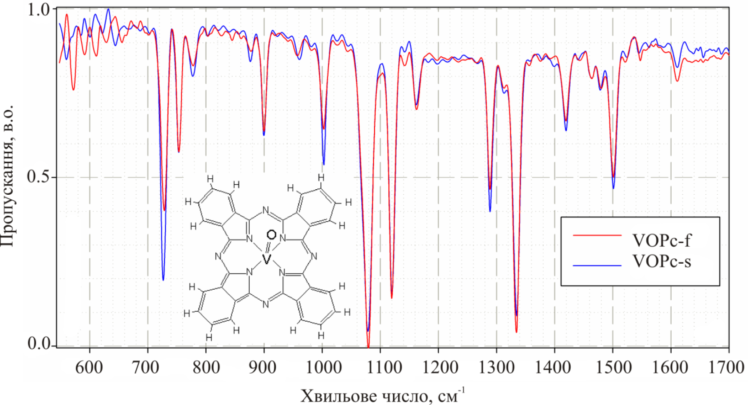
Рис.1. ІЧ-спектри пропускання плівок VOPc товщиною 200 нм на підкладках ZnSe. На вставці - молекулярна структура VOPc
У третьому розділі приведені дослідження структурних та морфологічних параметрів термовакуумно осаджених тонких плівок NiPc та VOPc для їх інтеграції в структури органічної електроніки. Оскільки властивості тонких плівок NiPc та VOPc, які впливають на функціонування структур на їх основі, залежать в значній мірі від технологічних режимів їх формування нами сформовані плівки при різних технологічних умовах. Для дослідження формували плівки VOPc завтовшки 90 нм при різних швидкостях осадження (0,02 і 0,22 нм/с). Рентгеноструктурний аналіз сформованих плівок показав, що плівки осаджені із швидкістю 0,02 нм/с (VOPc-s) характеризуються дифракційними максимуми при кутах 2θ⁰=7,4⁰ 12,5⁰ 15⁰, 22,4⁰, тоді як для плівок сформованих із швидкістю 0,22 нм/с (VOPc-f) виявлені лише два дифракційні максимуми (2θ=7,4⁰, 15⁰) інтенсивність яких майже вдвічі менша, що говорить про більшу кристалічність плівок VOPc-s.
При дослідженні морфології поверхні тонких плівок VOPc виявлено більш розвинену поверхню для VOPc-s із перепадом висот між зернами плівки 30-40 нм та шорсткістю 11,6 нм в порівнянні із плівками VOPc-f, де перепад висот 15-30 нм із шорсткістю 6,2 нм (рис.2). Для дослідження оптичних властивостей тонких плівок VOPc сформованих при різних швидкостях осадження, досліджені спектри їх поглинання (рис.3). Аналіз отриманих спектрів показав деякі розбіжності для отриманих плівок VOPc, а саме зсув спектру для плівки сформованої із швидкістю осадження 0,02 нм/с в довгохвильову область спектру. Зміна відносної інтенсивності смуг в спектрі пов’язана із зміною орієнтації молекул відносно підкладки, тобто з текстуруванням шару.
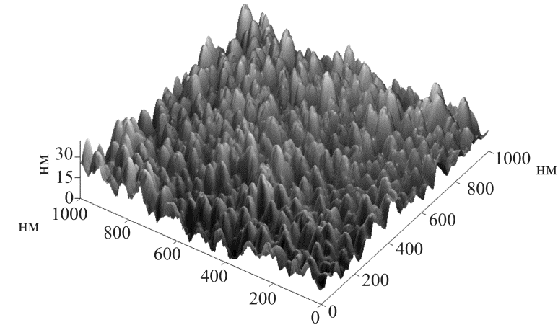 | 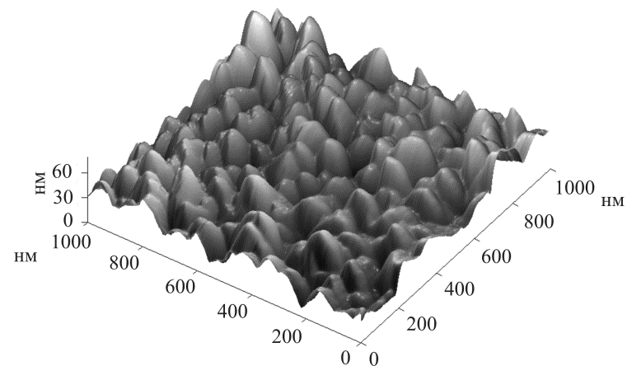
а | б
Рис.2. АСМ-зображення поверхні плівок, VOPc-f - а, VOPc-s – б

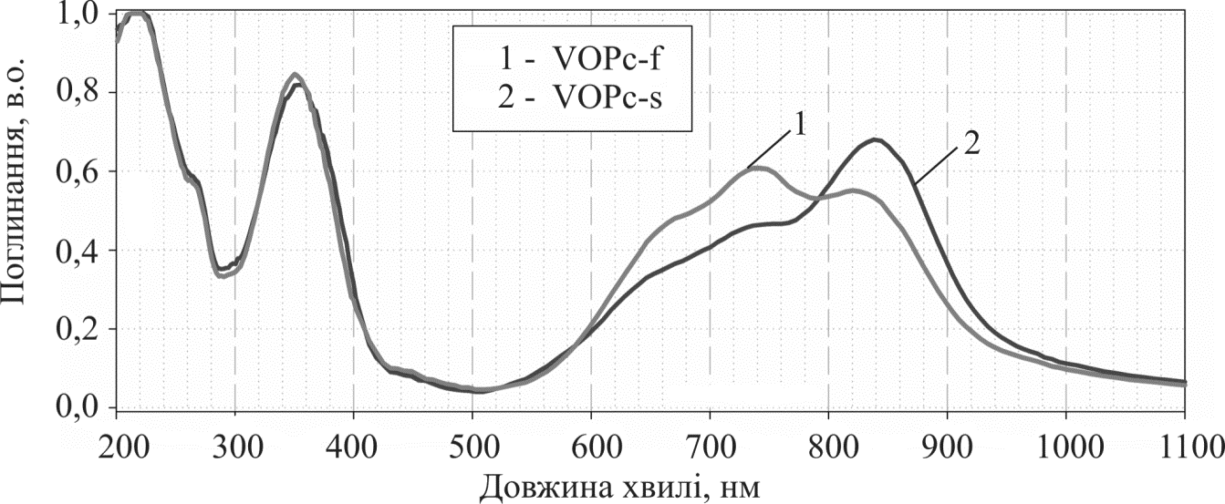
Рис.3 Електронні спектри поглинання плівок VOPc. На ділянці 1100-1800 нм поглинання незначне і не виявлено будь-яких відмінностей для двох типів плівок
Проведено дослідження плівок NiPc сформованих при різних швидкостях осадження, а саме 0,3 та 1нм/с. Морфології поверхні плівок NiPc при різних швидкостях їх осадження представлені на рис.4.

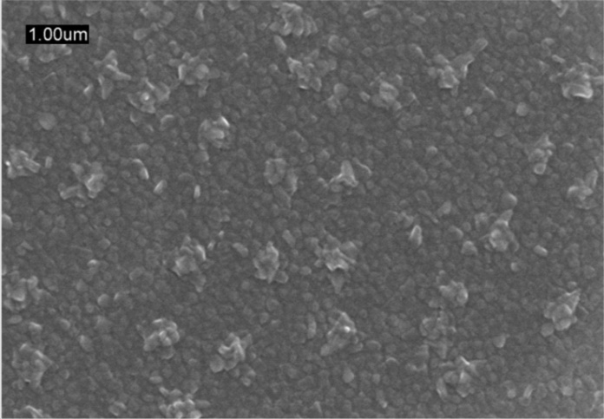 | 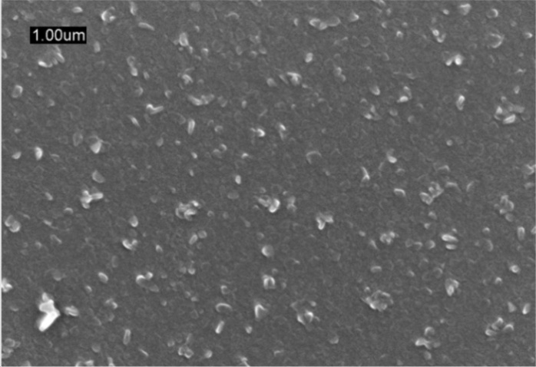
а | б
Рис.4 Морфологія поверхні термовакуумно осаджених плівок NiPc отриманих на поверхні монокристалічного кремнію КДБ-10 <111> при 0,3 нм/с (а) та при 1 нм/с (б)
Плівка NiPc характеризується зернистою структуру, при чому із збільшення швидкості осадження лінійні розміри зерен плівки NiPc зменшуються в середньому на 10-15 нм. Під час осадження плівки NiPc з швидкістю 0,3 нм/с існує більша ймовірність формування впорядкованої структури плівки за рахунок того, що впродовж даного відрізку часу осадження поверхнева молекула встигає зайняти свою термодинамічну рівноважну позицію перед тим як бути зафіксованою прибуттям наступної молекули. При швидкості осадження (1 нм/с) плівки NiPc слід очікувати велику концентрацію нерівноважних дефектів на границі зерен плівки.
У четвертому розділі приведені результати досліджень нанорозмірних плівкових структур системи ITO/NiPc/Al. Виявлено ефект струмової бістабільності в структурі на основі плівок NiPc сформованих із швидкістю осадження 1 нм/с (рис.5,б). Ефект бістабільності характеризується перемиканням структури із стану низької провідності (OFF) у стан високої (ON) і навпаки після досягнення порогового значення напруги 4,3 В, що відбувається за рахунок наявності великої густини міжзернових пасткових станів, які беруть участь у струмопроходженні. Наявність такого ефекту створює передумови до використання плівок NiPc в бістабільних структурах чи елементах пам’яті. В розробленій структурі величина струму в стані OFF рівна 0,1мА, в стані ON – 5,8 мА.

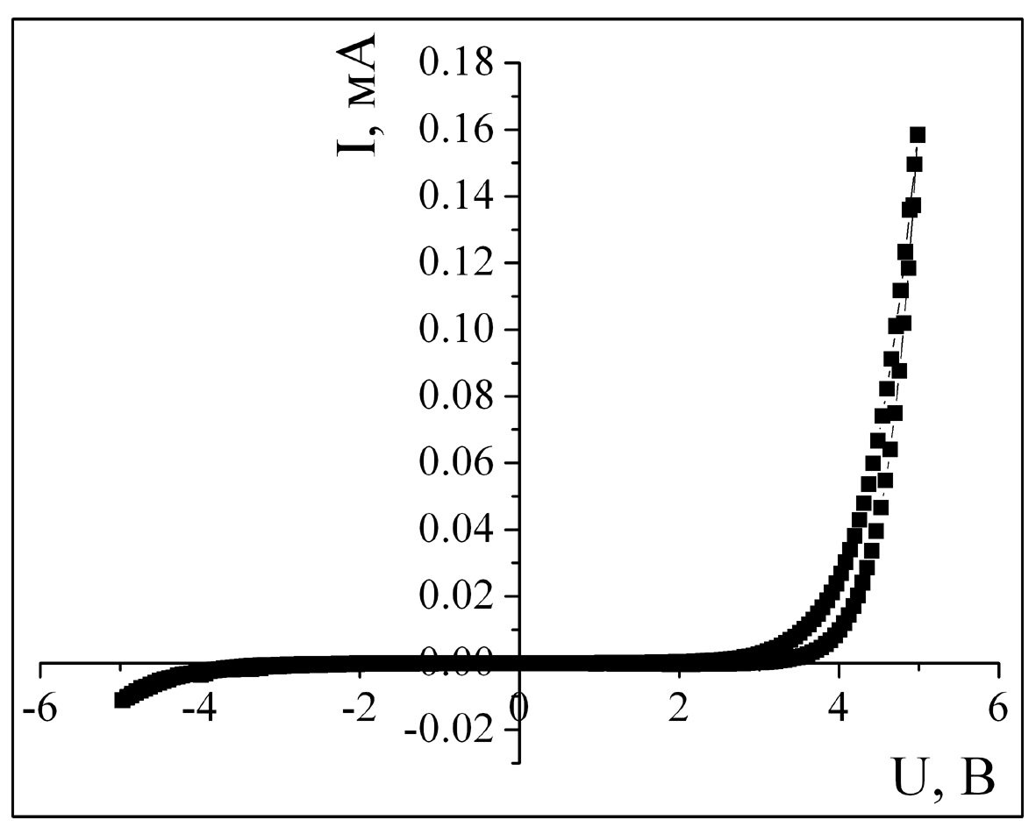 | 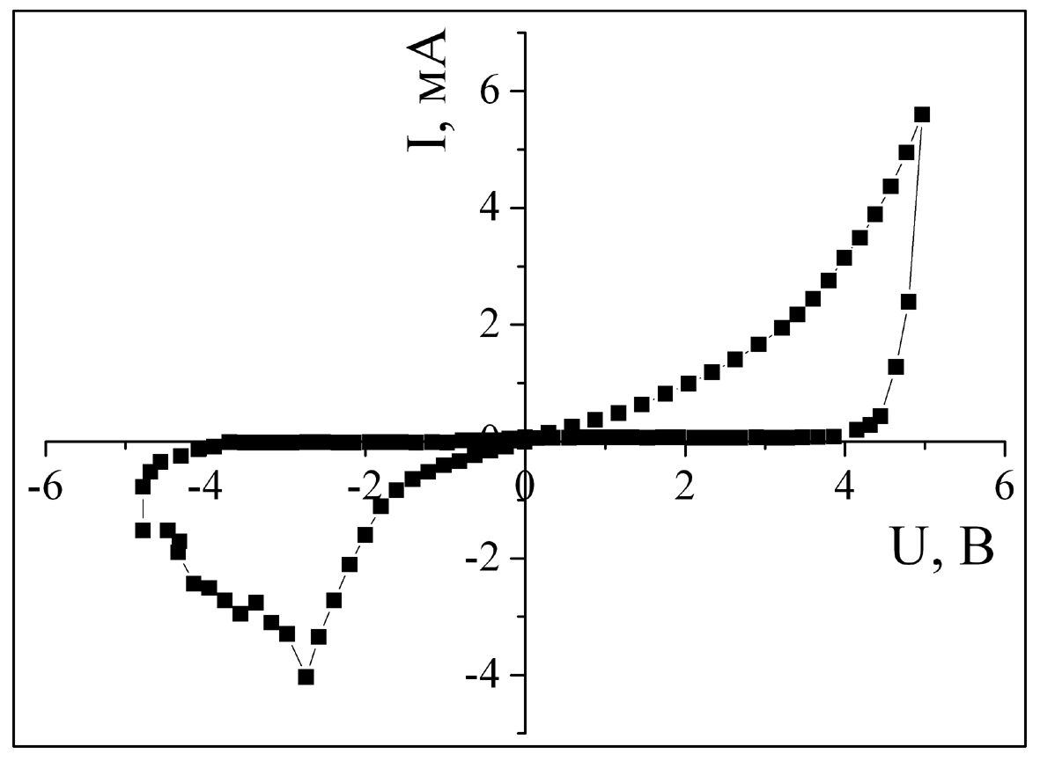
а | б
Рис.5. ВАХ структури ITO/NiPc/Al створеної при різних швидкостях осадження NiPc (а – 0,3 нм/с, б – 1 нм/с)
Для більш ширшого розуміння струмопроходження в структурі ITO/NiPc/Al, на основі плівок NiPc сформованих з швидкістю осадження 1 нм/с, були проведені імпедансні дослідження. Діаграми Найквіста сформованої структури, а також промодельована еквівалентна схема відповідно до імпедансних досліджень представлені на рис.6. Отримана еквівалентна схема відповідно до імпедансних спектрів має вигляд послідовно сполучених опору R1 та R2||C1 ланки, що є типовим для органічних структур на основі бар’єрів Шотткі. Опір R1 відповідає за контактний опір структури ITO/NiPc/Al. R2||C1 ланка відповідає за процеси, що проходять в плівці NiPc. Аналіз отриманих результатів показав зменшення опору структури ITO/NiPc/Al в стані високої провідності, що узгоджується із дослідженням ВАХ структури ITO/NiPc/Al.
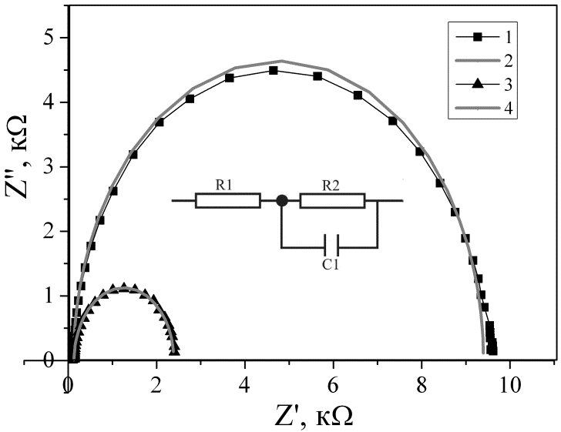 | Рис.6. Імпедансні спектри та промодельована еквівалентна схема структури ITO/NiPc/Al на основі плівок NiPc сформованих при швидкості осадження 0,1 нм/с в різних станах провідності (1, 2 – стан низької провідності, 3,4 – стан високої провідності)
Відомо, що плівки деяких MePc можуть використовуватись як додаткові транспортні шари в органічних світловипромінювальних структурах для збалансування енергетичних рівнів між електродами та світловипромінювальними шарами. NiPc володіє відносно високим значення провідністю та рухливості носіїв зарядів, а також високою роботою виходу для дірок, що забезпечує ефективне перенесення носіїв заряду через енергетичний бар'єр в органічний світловипромінювальний шар. Нами сформована органічна світловипромінювальна структура на основі Alq₃ з транспортним шаром NiPc. При дослідженні виявлено, що шар NiPc за рахунок пониження потенціального бар’єра для дірок (рис.7) підвищує яскравість до 2600 кд/м² в порівнянні із структурою без нього. Крім того, введення NiPc в органічну світловипромінювальну структуру приводить до зменшення порогової напруги на 2,5 В (рис.8) .
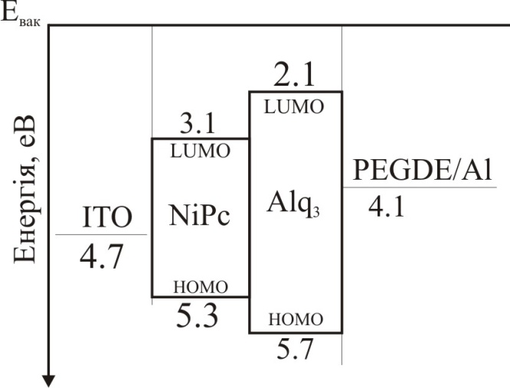 | 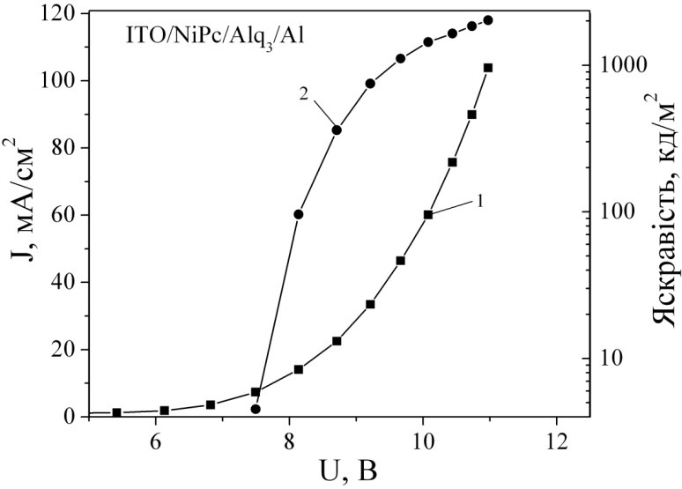
Рис.7. Енергетична діаграма світловипромінювальної структури ITO/NiPc/Alq₃/PEGDE/Al | Рис.8. Вольт – амперна (1) та яскравісна (2) характеристики структури ITO/NiPc/Alq₃/PEGDE/Al

На основі тонких плівок VOPc завтовшки 40 нм сформованих із різними швидкостями осадження (0,02-0,22 нм/c) розроблено та досліджено фотовольтаїчні структури ITO/VOPc/C₆₀/Alq₃/Al та ITO/VOPc/C₆₀/PyG/Al. Встановлено, що більша розвиненість поверхні плівок VOPc, сформованих із швидкістю осадження 0,02 нм/с (VOPc-s), задає границю розділу донор/акцептор та визначає бар’єрні властивості гетеропереходу VOPc-s/C₆₀, що при дослідженні структур на його основі призводить до підвищення ефективності перетворення сонячного випромінювання приблизно на порядок в порівнянні із структурами на основі VOPc-f/C₆₀ (рис.9).
Крім того, виявлено, що введення буферного шару PyG, який крім захисної плівки виступає як допант C₆₀ приводить до підвищення густини струму короткого замикання та напруги холостого ходу на 0,13 мА/см² та 20 мВ відповідно (табл.1).
Таблиця 1
Параметри розроблених фотовольтаїчних структур на основі VOPc
 | J_{кз}, мA/cм² | U_{хх}, мВ | FF
ITO/VOPc-f/C₆₀/Alq₃/Al | 0,012 | 335 | 0,15
ITO/VOPc-s/C₆₀/Alq₃/Al | 0,09 | 350 | 0,18
ITO/VOPc-s/C₆₀/PyG/Al | 0,22 | 370 | 0,20

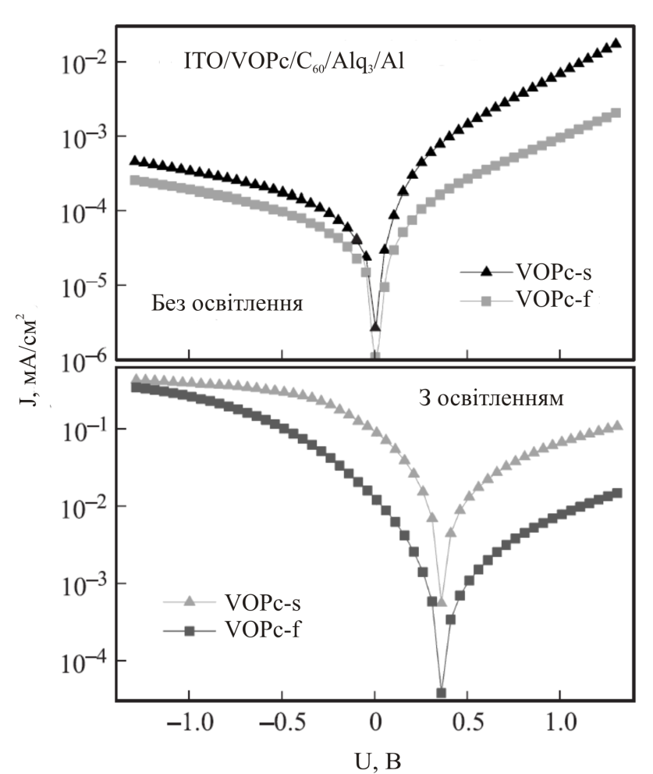 | Рис.9. ВАХ фотовольтаїчних структур на основі VOPc, що осаджений з різними швидкостями без освітлення і при освітленні
Для підвищення ефективності перетворення світлового випромінювання органічною фотовольтаїчною структурою нами досліджено додатковий транспортний шар CuI, який широко використовується для пристроїв органічної електроніки, а саме для діркових інжекційних шарів у органічних світловипромінювальних структурах. Характеристики фотовольтаїчних гетероструктур на основі SubPc та C₆₀ при наявності діркового транспортного шару CuI та без нього представлені на рис.10. Гетероструктура з вмістом шару CuI при освітленні ксеноновою лампою характеризується I_{кз}=4 мA/cм² та U_{хх} = 0,75 В, без наявності шару CuI I_{кз} становить 2,8мA/cм² та U_{хх} =1В. (рис.10).
Збільшення струму короткого замикання пов’язане з тим що, плівка CuI функціонально виконує роль допоміжного транспортного шару в гететоструктурі та понижує потенціальний бар’єр між ІТО та SubPc.
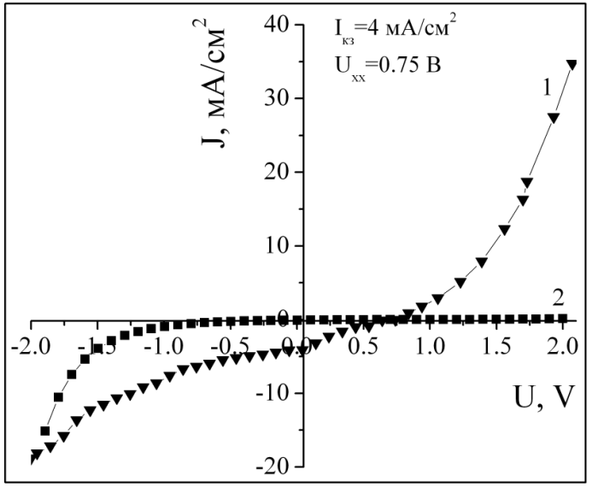 | Рис.10. Cвітлова (1) та темнова (2) ВАХ гетероструктури ІТО/CuI/SubPc/C₆₀/Al

Для підвищення ефективності перетворення світлового випромінювання фотовольтаїчною структурою шляхом ефективного перерозподілу генерованих зарядів, нами методом імпульсного електролізу осаджені нанорозмірні плівки паладію Pd на ІТО-склі. Морфологія поверхні нанаструктурованих плівок характеризується рівномірністю заповнення поверхні ІТО частинками паладію. Виявлено, що спектри поглинання системи ІТО/Pd практично не відрізняються від спектру поглинання ІТО скла і максимум поглинання їх знаходяться в ультрафіолетовій області. На основі сформованих плівок паладію розроблено нову фотовольтаїчну структуру системи ITO/Pd/VOPc/DiMePTCDІ/Al (рис.11). Аналіз отриманих результатів досліджень показав збільшення густини струму короткого замикання на 0,8 мкА/см², що пояснюється пониженням потенціального бар’єру між VOPc та ІТО.

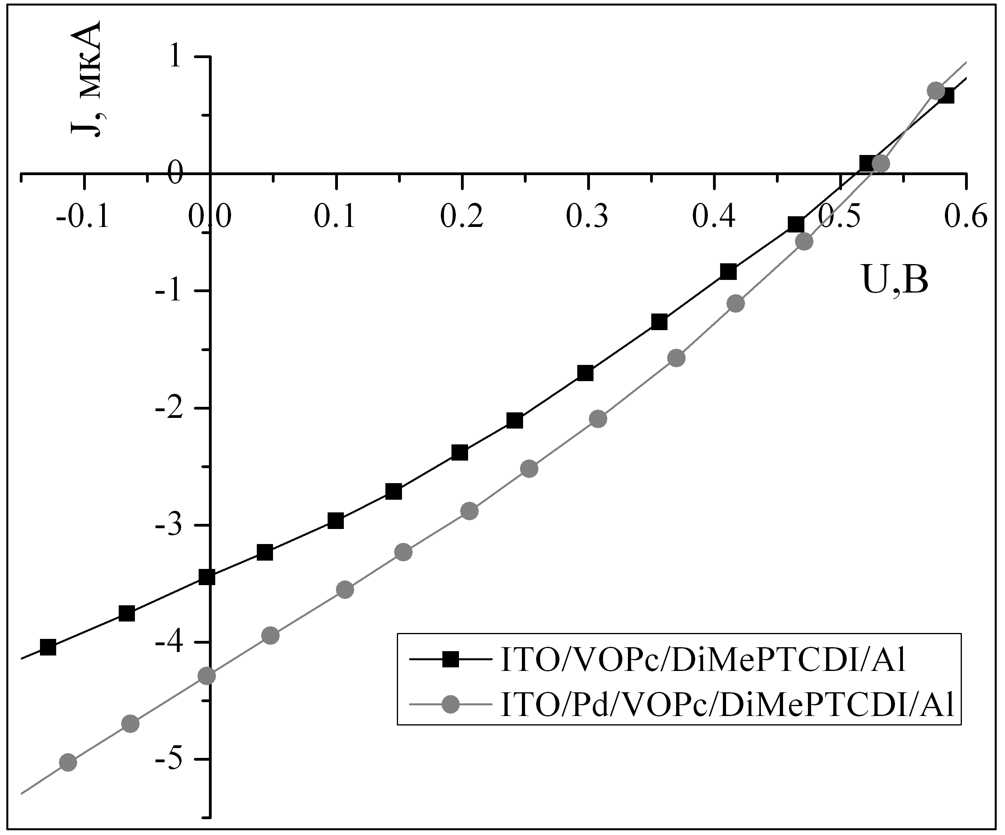 | Рис.11. ВАХ структур ITO/VOPc/DiMePTCDІ/Al та ITO/Pd/VOPc/DiMePTCDІ/Al

У п’ятому розділі приведено результати досліджень тонкоплівкових сенсорів газового середовища аміаку на основі органічного напівпровідника NiPc для виявлення впливу корозійних процесів на функціонування такого типу сенсора. Досліджено ВАХ (рис.12, 13) та імпедансні характеристики нанорозмірних газочутливих структурах ITO/NiPc/Al і ITO/NiPc/In під впливом насичених парів водного розчину аміаку.
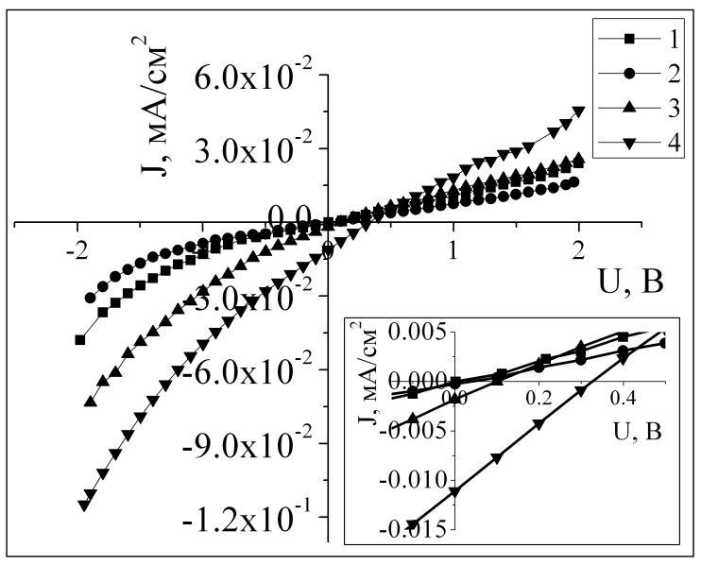 | Рис.12. ВАХ структури ITO/NiPc/Al в різних атмосферних середовищах – повітря (1), насичена водяна пара (2.3 кПa) (2), насичена пари водного розчину аміаку при тисках 2.2/4.5 (3) та 1.2/44.8 кПa (4)
Під дією насичених парів водного розчину аміаку на структуру ITO/NiPc/Al (рис.12) спостерігається зміна густини струму через структуру і залежить від тиску насиченої пари водного розчину аміаку. Зростання тиску насиченої пари водного розчину аміаку призводить до зростання величин U_{хх} і J_{кз}, в діапазоні 0,1-0,32 В і 2⋅10⁻³-1,1⋅10⁻²мA/cм² відповідно (рис.12). Вплив насиченої пари водного розчину аміаку на структуру ITO/NiPc/In також призводить до появи U_{хх} і J_{кз}. Однак, спостерігається істотне зменшення густини струму структури зі зростанням тиску насиченої пари водного розчину аміаку (рис.13). Величина J_{кз} для структури ITO/NiPc/In набагато менша, ніж у структурі з алюмінієвим електродом, в той час як величина U_{хх} співмірна в двох випадках.
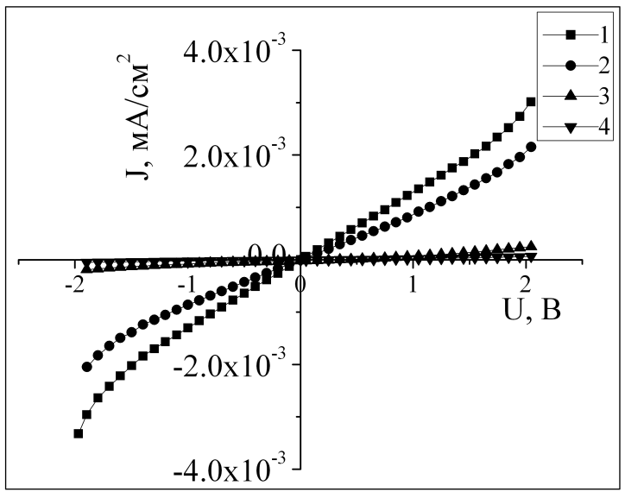 | 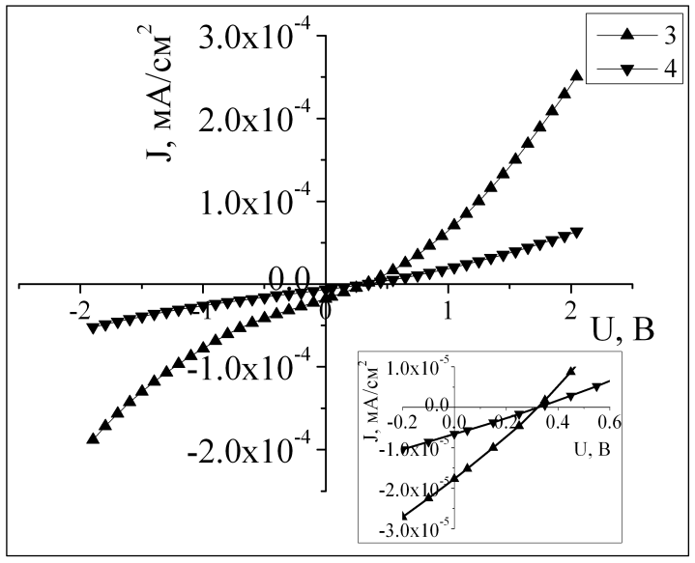
а | б
Рис.13. ВАХ структури ITO/NiPc/In в різних атмосферних середовищах (повітря (1), насичена водяна пара (2.3 кПa) (2), насичена пара водного розчину аміаку при тисках 2.2/4.5 (3) та 1.2/44.8 кПa (4))
Для дослідження механізму струмопроходження в структурах ITO/NiPc/Al та ITO/NiPc/In були проведені імпедансні дослідження. На рис.14 показані діаграми Найквіста для структури ITO/NiPc/Al на повітрі та під впливом насиченої пари водного розчину аміаку. Еквівалентна схема, що відповідає діаграмі Найквіста для досліджуваної структури на повітрі показна на вставці рис.14,а та складається з послідовно з’єднаних резистора R1 і двох R||C ланок, що є характерним для більшості структур органічний напівпровідник/метал.
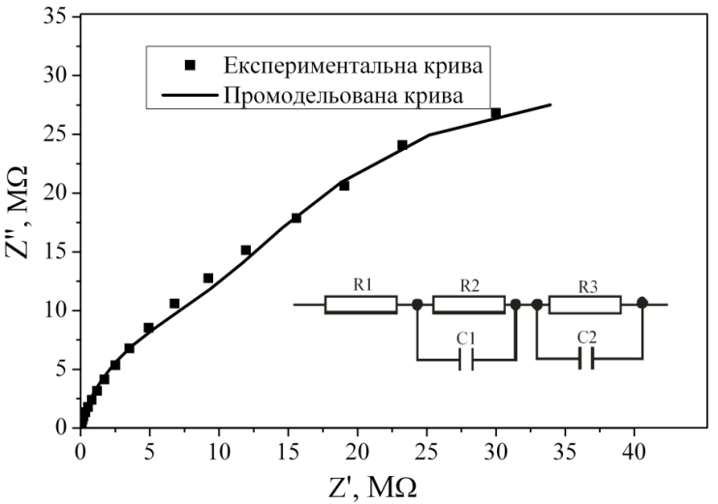 | 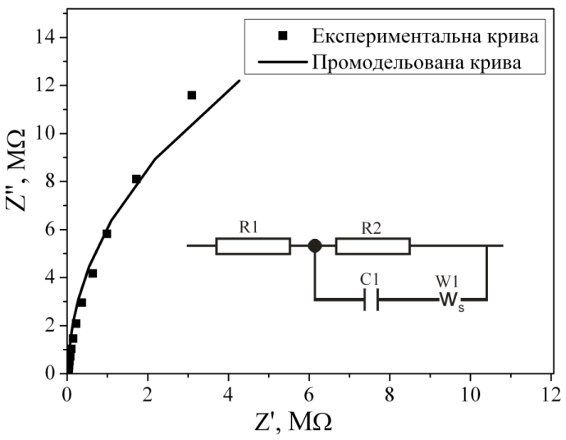
а | б
Рис. 14. Діаграми Найквіста та відповідні їм еквівалентні схеми структури ITO/NiPc/Al на повітрі (а) під дією насиченої пари водного розчину аміаку(б)
Резистор R1 в еквівалентній схемі визначає величину контактного опору. R3||С2-ланка відноситься до процесів релаксації заряду в бар'єрної зоні структури. Зі збільшенням частоти ємність переходу C2 шунтує протікання струму через бар'єр, отже, впливом R3||C2-ланки, яка відповідає за потенційний бар'єр, можна знехтувати. Домінуючу роль у струмопроходженні починає відігравати R2||C1-ланка, яка відповідає за процес стрибкової провідності по локалізованих станах поблизу рівня Фермі в NiPc. Для випадку впливу на структуру ITO/NiPc/Al насичених парів водного розчину аміаку (рис.14, б) спостерігається зростання провідності в структурі. Цей ріст зумовлений домінуючим вкладом у струм процесу травленням ізолюючого шару Al₂O₃ (в утвореному лужному середовищі NH₃ + H₂O→NH₄OH), який утворений на поверхні алюмінієвого електрода і сильно ускладнює інжекцію і транспорт носіїв. Еквівалентна схема в цьому випадку моделюється із врахуванням протікання електрохімічних процесів та наявністю істотного дифузійного імпедансу, позначеного на схемі W1.
Імпедансні спектри структури ITO/NiPc/In досліджені в різних атмосферних середовищах (рис.15) характеризируется двома півколами. Відповідні цим спектарам еквівалентні схеми складаються із послідовно з’єднаних R||C елементів та залишаються незмінними при переході від середовища повітря до насичених парів води та насичених парів водних розчинів аміаку, а значення структурних елементів еквівалентних схем змінюються лише кількісно. Для структури ITO/NiPc/In, не було виявлено дифізійної складової струму під дією насичених парів води та водних розчинів аміаку. Окисно-відновні процеси на інтерфейсі ITO/NiPc є менш важливими, що випливає з порівняння структур з різними верхніми електродами. Аналіз діаграм Найквіста і ВАХ структури ITO/NiPc/In показав, що зі збільшенням тиску насеної пари водного розчину аміаку опір структури зростає. Це пояснюється витісненням молекул кисню, які визначають провідність плівки NiPc, молекулами NH₃, що приводить до спаду провідності. Наявні оксиди Al і In значним чином впливають на провідність структур. На відміну від Al₂O₃ плівки In₂O₃ проводять електричний струм, в результаті чого в структурі ITO/NiPc/In відсутній діелектричний шар.
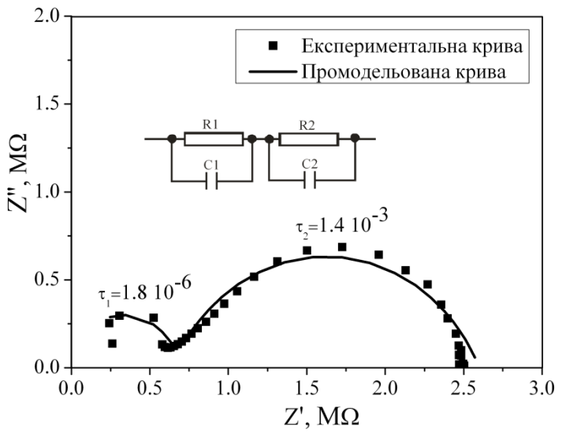 | 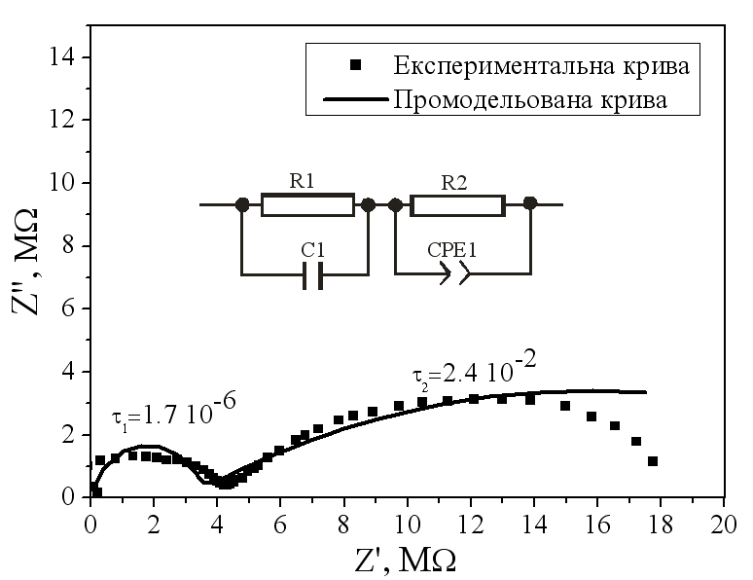
а | б
Рич.15. Діаграми Найквіста структури ITO/NiPс/In в різних атмосферних середовищах:повітря (а), насичена пара водного розчину аміаку (б)
На відміну від структури ITO/NiPc/Al, в якій зростання провідності при дії аміаку відбувається в основному за рахунок травлення діелектричного шару Al₂O₃, в структурі ITO/NiPc/In зменшення провідності при дії насичених парів водного розчину аміаку обумовлено компенсацією для NiPc кисню який в основному локалізований на інтерфейсі NiPc/In. Отже, струмовий відгук в структурі з індієвим електродом відповідає за значення тиску насичених парів водного розчину аміаку без вкладу в нього іонного струму внаслідок взаємодіїі металевого контакту та середовища аміаку.

ОСНОВНІ РЕЗУЛЬТАТИ РОБОТИ ТА ВИСНОВКИ
- Введення у фотовольтаїчну плівкову органічну структуру ITO/VOPc-s/C₆₀ /PyG/Al буферного підкатодного шару PyG n-типу провідності завтовшки ~8-10 нм забезпечує уникнення пробою нанорозмірної структури ITO/VOPc-s/C₆₀ /PyG/Al під час формування алюмінієвого електрода, а також приводить до підвищення густини струму короткого замикання та напруги холостого ходу на 0,13 мА/см² та 20 мВ відповідно.
- Виявлено, що плівки VOPc сформовані методом термовакуумного напилення з швидкістю осадження 0,02 нм/с (VOPс-s), характеризуються більш складною кристалічною структурою (виявлені дифракційні максимуми для кутів 2θ=7,4⁰ 12,5⁰ 15⁰, 22,4⁰) у порівнянні з плівками, сформованими з швидкістю осадження 0,22 нм/с (VOPс-f), у яких виявлені дифракційні максимуми для кутів 2θ=7,4⁰ та 15⁰. Більш розвинений рельєф поверхні плівки VOPс-s (середня товщина плівки 90 нм при перепаді висот 30-40 нм) визначає бар’єрні властивості фоточутливого гетеропереходу VOPc/C₆₀ та приводить до підвищення ефективності перетворення енергії фотовольтаїчних структур на основі гетеропереходу VOPc-s/C₆₀ приблизно на 0,025 % порівняно з структурами на основі VOPc-f/C₆₀.
- Введення транспортного шару неорганічного напівпровідника CuI завтовшки 10-12 нм в органічну фотовольтаїчну структуру на основі субфталоціаніну бору SubPc (40 нм) забезпечує збалансовування енергетичних рівнів між ІТО та SubPc, що приводить до підвищення струму короткого замикання сформованої фотовольтаїчної структури ІТО/СuI/SubPc/C₆₀/Al на 1,2 мА/см². Аналіз спектрів поглинання структур ІТО/СuI/SubPc/C₆₀/Al та ІТО/SubPc/C₆₀/Al показує прозорість плівки CuI.
- Вперше виявлено ефект струмової бістабільності в термовакуумно осаджених плівках NiPc завтовшки 40 нм на основі системи ІТО/NiPc/Al, що зумовлено генерацією пасткових станів великої густини в міжзерновій фазі плівки, які утворюються на швидкостях осадження плівки NiPc ≥ 1 нм/с. Струмова бістабільність нанорозмірної структури ІТО/NiPc/Al характеризується перемиканням структури з низького стану провідності у високий стан провідності після порогового значення напруги 4,3 В, що своєю чергою відбувається за рахунок міжзернових пасткових станів, які беруть участь у струмопроходженні. В розробленій структурі величина струму в стані низької провідності дорівнює I=0,1 мА, у стані високої провідності І=5,8 мА.
- Виявлено, що введення у світловипромінювальну структуру на основі Alq₃ з довжиною хвилі 530 нм, транспортного шару NiPc приводить до підвищення яскравості на 1100 кд/м² за рахунок пониження потенціального бар’єру між Alq₃ та ІТО та до зменшення порогової напруги на 2,5 В за рахунок пониження потенціального бар’єра для дірок.
- При впливі на сенсорну структуру ІТО/NiPc/Al тиску насиченої пари водного розчину аміаку NH₃ виникає J_{кз} та U_{хх} при чому, із збільшення тиску насиченої пари водного розчину аміаку збільшується J_{кз} в діапазоні 2∙10⁻³–1,1∙10⁻² мА/см² та U_{хх}–0,1-0,32 В. Збільшення J_{кз} та U_{хх} в структурі ІТО/NiPc/Al відбувається за рахунок іонної складової струму, що виникає внаслідок проходження окисно-відновних реакцій на інтерфейсі NiPc/Al.
- Результатом впливу зміни тиску насичених парів водного розчину аміаку на струмові характеристики структури ІТО/NiPc/In є поступове зменшення струму короткого замикання J_{кз} (1,8∙10⁻⁵-0,6∙10⁻⁵) при незмінному значенні U_{хх}=0,32В та практична відсутність іонної складової струму. Зменшення J_{кз} зумовлено компенсацією молекулами аміаку молекул кисню, які присутні в плівці NiPc.

ОСНОВНІ РЕЗУЛЬТАТИ ДИСЕРТАЦІЙНОЇ РОБОТИ ОПУБЛІКОВАНІ У РОБОТАХ:
- Готра З.Ю. Фотовольтаїчні властивості гетероструктури ITO/VOPc/C₆₀/Al / Готра З.Ю., Костів Н.В., Стахіра П.Й., Черпак В.В., Волинюк Д.Ю. // Науковий вісник Чернівецького університету, Фізика. Електроніка. - том 1, випуск 2, 2011, с.17-19.
- Г.Л.Пахомов. Тонкоплёночные фотовольтаические ячейки на основе фталоцианина ванадила и фуллерена / Г.Л.Пахомов, В.В.Травкин, А.Ю.Лукьянов, П.Й.Стахира, Н.В.Костив // Журнал технической физики. – 2013. - том 83, вып.2. - с.74-81.
- Z.Yu. Hotra. Investigation of solar cell based on ITO/CuI/SubPc/C₆₀/Al heterostructure / Z.Yu. Hotra, D.Yu. Volynyuk, N.V. Kostiv // Annual Journal of Electronics. – 2012. - Vol.6, № 2. - p.103-104.
- З.Ю.Готра. Дослідження нанорозмірних плівок фталоціаніну нікелю (NiPc) для елементів пам’яті / З.Ю.Готра, Д.Ю.Волинюк, Н.В.Костів, П.М.Шпатар // Вісник національного університету «Львівська політехніка». Електроніка. – 2012. - № 734. - с.85-90.
- З.Ю.Готра. Органічні напівпровідникові структури OLED на основі Alq₃ з транспортним шаром NiPc / З.Ю.Готра, Д. Ю. Волинюк, Л.Ю Возняк, Н.В. Костів // Вісник Національного університету «Львівська політехніка», Електроніка,. – 2010. - № 681. - с.108-111.
- O.I. Kuntyi. Electrochemical depositions of palladium on indium tin oxide-coated glass and their possible application in organic electronics technology / O.I. Kuntyi, Z.Yu. Hotra, P.Y. Stakhira, V.V. Cherpak, O.I. Bilan, Ye.V. Okhremchuk, L.Yu. Voznyak, N.V. Kostiv, B.Ya. Kulyk. // Micro and Nano Letters. – 2011. – Vol.6. – p. 592-595.
- О.В.Бойко. Пристрій компенсації температури вільних кінців первинних термоелектричних перетворювачів / О.В.Бойко, З.Ю.Готра, О.З.Готра, Н.В.Костів // Вимірювальна техніка та метрологія НУ «Львівська політехніка».-. 2010. - № 71. - с.120-125.
- R. Holyaka. Energy-efficient signal converters of thermocouple temperature sensors /R. Holyaka, N. Kostiv// Informatyka Automatuka Pomiary. - № 4. – 2011. - р.26-29.
- Патент України № 58198 на корисну модель. № u201009621. Готра З.Ю., Волинюк Д.Ю., Возняк Л.Ю., Костів Н.В. /Спосіб виготовлення світлодіода на основі органічного напівпровідникового матеріалу // заявл. 02.08.2010, опубл. 11.04.2011., Бюл. №7.
- Патент України № 58199 на корисну модель № u201009622 Готра З.Ю., Волинюк Д.Ю., Костів Н.В., Возняк Л.Ю. / Спосіб генерації енергії // заявл. 02.08.2010, опубл. 11.04.2011, Бюл № 7.
- Патент України №76569 на корисну модель № u201207205. Готра З.Ю., Стахіра П.Й., Черпак В.В., Волинюк Д.Ю., Костів Н.В. / Спосіб виготовлення елемента пам’яті // заявл. 13.02.2012, опубл. 10.01.2013, Бюл № 1.
- Z.Hotra. Тhe electrical-generating structure based on NiPc in ammonia medium / Z.Hotra, D.Volynyuk, B.Bakhmatyuk, N.Kostiv, L.Voznyak // Proceedings of electrotechnical insttitute, lssue 247. – 2010. - p.5-11.
- Z.Hotra. Iprovements OLED operation due to using additional layers / Z.Hotra, D.Volynyuk, L.Voznyak, N.Kostiv // Proceedings of electrotechnical insttitute, lssue 247. - 2010, p.19-24.
- Hotra Z. The electrical characteristics of bistable device based on ZnO/HfO₂/NiPc/Al memory cell / Hotra Z., Cherpak V., Stakhira P., Volynyk D., Luka G., Pakhomov G., Kostiv N., Gieraltowska S. // Electronic processes in organic materials : abstr. 8th Intern. conf., К. : Наук. світ, 2010. – P. 271.
- Готра З.Ю. Сенсор С₂Н₅ОН на основі органічного напівпровідника фталоціаніну нікелю NiPc / Готра З.Ю., Волинюк Д.Ю., Костів Н.В., Возняк Л.Ю. // тези доповідей 5-ї міжнародної конференції з оптоелектронних інформаційних технологій «Photonics-ODS 2010», м.Вінниця, 28-30 вересня. – 2010. - C.185.
- З.Готра. Сенсор аміаку на основі структури ITO/CuI/NiPc/Al та його електрофізичні характеристики / З.Готра, Д.Волинюк, Н.Костів, Л.Возняк. // Proceedings of the 4th international conference of young scientists «Computer science and engineering 2010 (CSE-2010)». – 2010. - p.302-303.
- З.Ю. Готра. Дослідження фотовольтаїчних властивостей структури ITO/SubPc:DiMePTCDI/Al / З.Ю. Готра, В.В. Черпак, Д.Ю. Волинюк, Н.В.Костів // Матеріали 13 відкритої науково-технічної конференції ІТРЕ Національного університету «Львівська політехніка» з проблем електроніки, 5-7 квітня, Львів 2011. - C.26.
- Z.Yu.Hotra. Electrical properties of photovoltaic cell based on nickelphthalocyanine:fullerene C₆₀ / Z.Yu.Hotra, P.Y.Stakhira,V.Cherpak, D. Volynyuk , N. Kostiv , L. Voznyak .// Proceedings of NanoEuroMed 2011, 12-14 May 2011, Uzhgorod, Ukraine. - Р.182.
- Zenon Hotra. Toxic gases sensor based on organic semiconductor nickel phthalocyanine / Zenon Hotra, Pavlo Stakhira, Vladyslav Cherpak, Dmytro Voluniuk, Natalya Kostiv, Olexsandr Kukla, Volodymyr Chegil, Andriy Lopatunskij // Advanced Numerical Modelling IIPhDW 2011, Zielona Gura, Poland 2011. - Р.143.
- Готра З.Ю. Фотовольтаїчні властивості гетероструктури ITO/VOPc/C₆₀/Al / Готра З.Ю., Костів Н.В., Стахіра П.Й., Черпак В.В., Волинюк Д.Ю. // Матеріали 1-ої Всеукраїнської науково-практичної конференції «Фізико-технологічні проблеми радіотехнічних пристроїв, засобів телекомунікацій, нано- та мікроелектроніки. – 2011. – с.218-220.
- Z. Y. Hotra. Organic photovoltaic device characterized by high open circuit voltage with aluminum doped zinc oxide as transparent electrode / Z. Y. Hotra, P. Y. Stakhira, V. V. Cherpak, D. Yu. Volynyuk, G. Luka, B. S. Witkowski, M. Godlewski, E. Guziewicz, J. Simokaitiene, J. V. Grazulevicius, N. Kostiv // Conference 8065: SPIE Eco-Photonics 2011. - P.9.
- З.Ю.Готра. Дослідження електронних комірок пам’яті на основі структури ITO/NiPc/Al / З.Ю.Готра, Д.Ю.Волинюк, Н.В.Костів, Л.Ю. Возняк // тези доповідей 15-ї відкритої науково-технічної конференції інституту телекомунікацій, радіоелектроніки та електронної техніки з проблем електроніки та інфокомунікаційних систем, 3-5 квітня 2012. - C.52.
- Готра З.Ю. Використання нанорозмірних плівок паладію для органічних сонячних фотоелементів / Готра З.Ю., Кунтий О.І. , Стахіра П.Й., Черпак В.В., Костів Н.В., Волинюк Д.Ю. // ІІ Міжнародна науково практична конференція фізико технологічні проблеми радіотехнічних пристроїв, засобів телекомунікацій, нано- та мікроелектроніки, Чернівці, Україна, 25-27 жовтня, 2012. - C.167.
АНОТАЦІЯ
Костів Н.В. - Розробка плівкових структур органічної електроніки на основі нанорозмірних плівок фталоціанінів нікелю та ванаділу (NiPc та VOPc) – на правах рукопису.
Дисертація на здобуття наукового ступеня кандидата технічних наук за спеціальністю 05.27.01 – твердотільна електроніка. – Національний університет «Львівська політехніка», МОН молоді та спорту України, Львів, 2013.
Дисертація присвячена розробці плівкових структур органічної електроніки на основі нанорозмірних плівок фталоціанінів нікелю та ванаділу (NiPc та VOPc), зокрема фотовольтаїчних, бістабільних, сенсорних, а також світловипромінювальних структур. Досліджені структурні, морфологічні, оптичні характеристик тонких органічних плівок NiPc та VOPc. Розроблені фотовольтаїчні структури на основі VOPc модифіковані PyG та Alq₃ в результаті чого ефективність перетворення світла у таких структурах підвищується майже на порядок. Виявлений ефект бістабільності у структурі на основі NiPc, що створює передумови для використання такої структури в елементах пам’яті. Модифіковано органічну світловипромінювальну структуру на основі Alq₃ додатковим шаром NiPc, що привело до підвищення яскравості до 2600 кд/м². Досліджено вплив газового середовища аміаку на газосенсорні властивості тонких плівок NiPc в залежності від матеріалу металевого контакту та розроблені рекомендації по його вибору.
Ключові слова: плівкові структури органічної електроніки, фотовольтаїчні структури, бістабільні структури, сенсори газового середовища, фталоціанін нікелю, фталоціанін ванаділу.

АННОТАЦИЯ
Костив Н.В. - Разработка пленочных структур органической электроники на основе наноразмерных пленок фталоцианинов никеля и ванадила (NiPc и VOPc) - на правах рукописи.
Диссертация на соискание ученой степени кандидата технических наук по специальности 05.27.01 - твердотельная электроника. - Национальный университет «Львовская политехника», МОН молодежи и спорта Украины, Львов, 2013.
Диссертация посвящена разработке плёночных структур органической электроники на основе наноразмерных пленок фталоцианинов никеля и ванадила (NiPc и VOPc), в частности фотовольтаических, бистабильных, сенсорных, а также светоизлучающих структур. В работе представлены исследования структурных, морфологических, оптических характеристик тонких органических пленок NiPc и VOPc в зависимости от технологических режимов их формирования. Показано, что с уменьшением скорости осаждения плёнок их структура характеризируется большей кристалличностью и более развитой поверней. Созданы фотовольтаические структуры модифицированные наноразмерными слоями PyG, Alq₃, CuI, а также структуры на основе диодов Шоттки для использования в элементах памяти и сенсорах газа, исследованы их вольт-амперные, импедансные характеристики. При исследовании фотовольтаических структур на основе плёнок VOPc осажденных из скоростью 0,02 нм/с обнаружено увеличение КПД созданной структуры по сравнению со структурой на основе пленок VOPc осажденных при скорости 0,22 нм/с. Также введение защитного буферного слоя пиронина Ж в фотовольтаичискую структуру системы ITO/VOPc-s/C₆₀/PyG/Al способствует увеличению тока короткого замыкания на 0,13 мА/см². Исследованы структуры ITO/NiPc/Al в которых слой NiPc осажден при скоростях осаждения 0,3 и 1 нм/с. Вольт-амперные и импедансные исследования созданных структур показали бистабильность тока в структуре с плёнкой NiPc которая формировалась со скоростью 1нм/с. Это обусловлено возникновением большого количества примесных ловушек между зернами плёнки что берут участия в токопрохождении. На основании этого исследования можно говорить о возможности использование тонких плёнок NiPc как базовых для элементов памяти. Модифицировано органическую светоизлучающую структуру на основе Alq₃ дополнительным слоем NiPc, что привело к повышению яркости к 2600 кд/м². Исследовано влияние газовой среды аммиака на газосенсорные свойства тонких пленок NiPc в зависимости от материала металлического контакта и разработаны рекомендации по его выбору. Обнаружено что при использовании алюминиевого контакта происходят окисно-восстановительные процессы при воздействии паров аммиака что приводит к возникновению ионного тока который вносит вклад в сенсорный отклик структуры.
Ключевые слова: плёночные структуры органической электроники, фотовольтаические структуры, бистабильные структуры, сенсоры газовой среды, фталоцианин никеля, фталоцианин ванадила.

ABSTRACT
Kostiv N.V. – Development of organic electronic structures based on nanoscale films of nickel and vanadyl phthalocyanines (NiPc and VOPc). – Manuscript.
Thesis for obtaining the scientific degree of Candidate of technical science in the speciality 05.27.01 – solid state electronic, Lviv Polytechnic National University, Ministry of Education, Youth and Sports of Ukraine, Lviv, 2013.
The thesis is devoted to the development of film structures of organic electronics based on nanoscale films of nickel and vanadyl phthalocyanine (NiPc and VOPc), including photovoltaic, bistable, sensor, and light-emitting structures. The structural, morphological, optical characteristics of NiPc and VOPc organic thin films were investigated. Was formed organic structure based on investigated thin films NiPc and VOPc including another nanoscale layers of organic and inorganic semiconductors, investigated their current-voltage, impedance characteristics. Was investigated sensetive organic structure based on NiPc with different top contacts under influence of ammonia medium. It was study thin film NiPc as hole-transport layer in organic light-emitting structure based on Alq₃, as result led to increase in brightness up to 2600 kd/m².
Keywords: thin film organic electronics structure, photovoltaic structures, bistable structure, gas sensors, phthalocyanine nickel, phthalocyanine vanadil.

.

âààâàâ

Фінансово-економічна підсистема:

- Банки, інноваційні банки;
- Регіональні інноваційні фонди - інструменти підтримки пріоритетних інноваційних проектів;
- Бюджетні і позабюджетні фонди;
- Регіональні венчурні фонди;
- Страхові фонди;
- Бізнес-ангели.

Фінансово-економічна підсистема:

- Банки, інноваційні банки;
- Регіональні інноваційні фонди - інструменти підтримки пріоритетних інноваційних проектів;
- Бюджетні і позабюджетні фонди;
- Регіональні венчурні фонди;
- Страхові фонди;
- Бізнес-ангели.

Фінансово-економічна підсистема:

- Банки, інноваційні банки;
- Регіональні інноваційні фонди - інструменти підтримки пріоритетних інноваційних проектів;
- Бюджетні і позабюджетні фонди;
- Регіональні венчурні фонди;
- Страхові фонди;
- Бізнес-ангели.

Фінансово-економічна підсистема:

- Банки, інноваційні банки;
- Регіональні інноваційні фонди - інструменти підтримки пріоритетних інноваційних проектів;
- Бюджетні і позабюджетні фонди;
- Регіональні венчурні фонди;
- Страхові фонди;
- Бізнес-ангели.

Фінансово-економічна підсистема:

- Банки, інноваційні банки;
- Регіональні інноваційні фонди - інструменти підтримки пріоритетних інноваційних проектів;
- Бюджетні і позабюджетні фонди;
- Регіональні венчурні фонди;
- Страхові фонди;
- Бізнес-ангели.

Фінансово-економічна підсистема:

- Банки, інноваційні банки;
- Регіональні інноваційні фонди - інструменти підтримки пріоритетних інноваційних проектів;
- Бюджетні і позабюджетні фонди;
- Регіональні венчурні фонди;
- Страхові фонди;
- Бізнес-ангели.

2. Складові фінансового ринку України знаходяться у постійній взаємодії та існує зв’язок між динамікою показників, які їх характеризують

Фінансово-економічна підсистема:

- Банки, інноваційні банки;
- Регіональні інноваційні фонди - інструменти підтримки пріоритетних інноваційних проектів;
- Бюджетні і позабюджетні фонди;
- Регіональні венчурні фонди;
- Страхові фонди;
- Бізнес-ангели.

